宜昌金东方高级中学2015年秋季学期9月月考
高一政治试题

命题：杨立律 审题：赫金星

本试题卷共6页，两大题33小题。全卷满分100分，考试用时90分钟。
★祝考试顺利★

一、单选题（共30小题，每小题2分，共60分）
1.小孙在2014年国庆长假赴西藏旅游中，拍下了许多精彩的照片，回到城里复制成光碟出售给旅游杂志社。复制的山川美景及风土人情之所以成为商品是因为（ ）
A.它有独特的使用价值 B.它是人类劳动的产物
C.它凝结了人类劳动，并用于交换 D.它能给人以精神享受
2.2014年智能无线路由器火了！百度、360、腾讯等巨头“按耐不住”了，看中了智能无线路由器广大的市场，加入了与老牌商家的竞争，纷纷开发功能更多、质量更好的无线路由器。厂家的举措是因为（ ）
A.优质优价，商品质量决定商品价格 B.提高商品质量，就能满足消费者的需求
C.商品是使用价值和价值的统一体 D.提高技术，就能形成自己的竞争优势
3.某国2013年的商品价格总额为24万亿元，货币的流通速度为8次。假如2014年该国商品价格总额增长10%，其他条件不变，理论上该国2014年流通中需要的货币量为（ ）
A.1.8万亿元 B.3万亿元 C.3.3万亿元 D.3.6万亿元
4.某市民用银行信用卡在网上定购火车票一张。该银行信用卡（ ）
A.是一种特殊的价值符号 B.是电子货币，具有货币所有职能
C.可以在任何商场买东西 D.是商业银行发行的一种信用凭证
5.2014年，某国某部门生产1件A商品的时间是9小时。2015年，该国该部门，生产A商品的劳动生产率提高了50%；如果1小时价值用货币表示是10元，则该国该部门现在1件A商品的价值是（ ）元
A.90 B.60 C.135 D.45
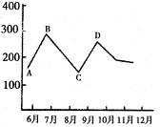
6.某商品的价格走势如图所示(横轴为时间，纵轴为价格，单位为“元／公斤”)。对该图理解正确的有（ ）
A.价格处于B点时，该商品处于买方市场
B.价格从B点到C点，该商品的替代品需求量会增加
C.价格从C点到D点，该商品的互补品需求量会增加
D.价格处于C点时，该商品生产者可能会缩小生产规模
7.日前，武汉市出台新能源汽车购买系列优惠政策。其中，市民对“购买新能源汽车最高可获12万元补贴”、“市内行驶不受尾号限制”、“免费在指定的公共充电设施场所充电”等反响强烈。假定其他条件不变，下图中能反映这些优惠政策实施后市场变化的是（ ）
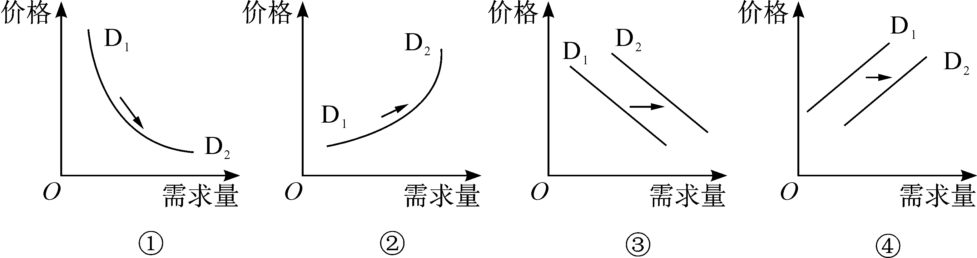
注：D1为优惠政策出台前的需求量，D2为优惠政策出台后的需求量。
A.① B.② C.③ D.④
8.中国银行跨境人民币指数（CRI），是中国银行独立研发编制的、反映人民币在跨境及境外交易使用的活跃程度、从侧面体现人民币国际化发展状况的指示性指数。2015年7月份跨境人民币指数（CRI）的结果显示，人民币仍是全球第五大支付货币，仅次于美元、欧元、英镑和日元。这意味着 ( )
①人民币对外汇的汇价不断升高 ②人民币的实际购买力不断增强
③人民币在国际支付中使用量不断提高 ④人民币跨境金融交易渠道逐步扩展
A．①② B．①③ C．②④ D．③④
9.如果你家打算暑假去西藏旅游，你认为携带哪种信用工具最合适( )
A．信用卡 B．现金支票 C．转账支票 D．现金
10.著名学者宋鸿兵的《货币战争》一书引起了网上热议，它揭示了对金钱的角逐如何主导着西方历史的发展与国家财富的分配，也从一个侧面展示了货币的神奇魔力。从根本上说，货币的神奇之处在于（ ）
A.它是社会财富的代表 B.它执行流通手段的职能
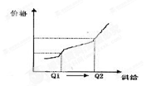
C.它和商品是一对孪生兄弟 D.它的本质是一般等价物

11.下列经济现象中，可以用右图中由Q1点到Q2点运动来正确描述的是：（ ）
A.天气转暖，蔬菜价格下降，市民增加蔬菜消费
B.市场上大蒜价格上涨，致使种蒜农户大增
C.新一轮楼市调控政策出台，多地楼市成交量下降
D.亚洲国家对黄金需求大增，推动黄金价格上涨

12.去年某国生产A商品共2万件，每件商品的价值用货币表示为60元，今年该国全社会商品价格总额为20000亿元，货币的流通次数为5次，实际发行的货币量为7000亿元，且该国生产A商品的行业劳动生产率提高25%。在其它条件不变的情况下，今年的通货膨胀率和每件A商品的价格分别是：（ ）
A．75% 80.4元 B．65% 84.0元
C．75% 84.0元 D．80% 80.4元
13.有些爱玩游戏的学生发现淘宝网上有个网游交易平台，在网上搜索发现，还有专门交易各种游戏物品的网站。通过玩游戏赢游戏金币，卖了游戏金币赚零花钱。这里，游戏金币（ ）
①成了虚拟世界的特殊商品 ②属于电子货币，可与一切商品相交换
③其本质是一般等价物 ④充当了商品交换的媒介
A．①④ B．②③ C．③④ D．①②
14.货币充当一般等价物与它出现以前的一般等价物的区别是（ ）
A.是否是商品 B.是否由某种商品固定充当
C.是否具有衡量商品价值和充当商品交换媒介的作用D.是否体现人与人之间的社会关系
15.近几年，金银纪念币以各种形式出现，如中国石窟艺术(云岗)纪念币、建党90周年纪念币、辛亥革命100周年纪念币、2012龙年生肖纪念币等。纪念币与现行流通人民币具有相同职能。以下对金银纪念币的说法正确的是( )
A.纪念币的面值是由国家规定的
B.作为法定货币，国家可规定其购买力
C.纪念币的价值由它独特的收藏价值和纪念价值决定的
D.它只具有价值尺度而不具有流通手段职能

2014年日内瓦车展于3月4日正式开幕，在开展几天以来，有众多豪车全球首发亮相，这其中包括奔驰S级Coupe、兰博基尼Huracan、法拉利California T、科尼塞克One：1等车型。有消息说，科尼塞克One：1全球限量生产6台，售价达1亿元人民币。据此回答16～17题。
16.豪华汽车厂家制造“天价”豪华车的方法之一，在于生产能力只能小不能大，全球限量生产。这些厂家这样做是因为( )
A.供求影响价格 B.价值决定价格 C.劳动生产率低 D.不懂得生产适销对路的产品
17.豪华汽车厂家制造“天价”豪华车的方法还在于，人力可以实现的就坚决不用自动化，并尽可能多地使用天然材料。手工制造的部分越多，使用天然材料越多，车就越值钱。厂家的这种做法的依据是( )
A．供求关系影响价格
B．价值最终决定价格
C．劳动生产率越低，商品价值量越大
D．在市场经济活动中，违背价值规律可以获得超额利润
18.在“商品—货币—商品”的流通过程中，“商品—货币”阶段的变化“是商品的惊险的跳跃。”这个跳跃如果不成功，摔坏的不是商品，而是商品所有者。这说明( )
A.商品生产者需要生产适销对路、质量上乘的商品
B.商品生产者生产的商品就是失去了使用价值和价值
C.货币作为商品交换的媒介必须是观念上的货币
D.回避作为一般等价物在物物交换中起决定作用
19.某商品的价格p变化p会引起其相关商品的需求量x变化x,这种变化可表现为两种关系：①<0,②>0。在其他条件不变的情况下，下列描述正确的是( )
A.汽油价格变化和柴油需求量变化之间的关系符合①
B.汽油价格变化和原油需求量变化之间的关系符合②
C.煤炭价格变化和原油需求量变化之间的关系符合①
D.煤炭价格变化和天然气需求量变化之间的关系符合②

20.2014年下半年，伊利集团冠名的《爸爸去哪儿》第二季持续热播。伊利集团是在支付了3.1199亿元的高价后，获得《爸爸去哪儿》第二季独家冠名权的，这也刷新了中国季播节目冠名费的记录。材料中货币执行的职能是（ ）
A.流通手段 B.价值尺度 C.支付手段 D.贮藏手段
21.图5、6中商品甲、乙是两种互不关联的商品。
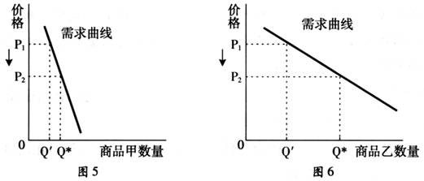
当两商品的价格P均从P1同幅下降到P2时，对于需求量Q的变化，若有如下判断：
①两商品的需求量与价格同向变动 ②两商品的需求量与价格反向变动
③两商品相比，商品甲是高档耐用品 ④两商品相比，商品甲是生活必需品
其中正确的是 ( )
A.①③ B.①④ C.②③ D.②④
22.货币充当流通手段职能时商品交换出现下列变化（ ）
A.把商品价值表现为价格 B.把商品交换变成商品流通
C.商品交换不需要现实的货币 D.把流通手段变成购买手段
23.下列关于价格理解正确的是 （ ）
①只需用观念上的货币来表示 ②必须用现实的货币来表示
③它是商品使用价值的货币表现 ④它是商品价值的货币表现
A.①② B.②④ C.③④ D.①④
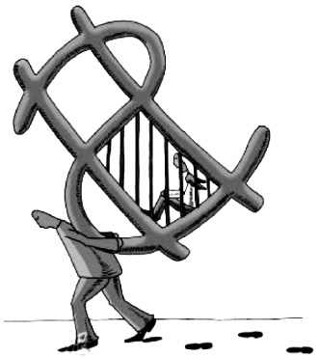
24.图片给我们的正确信息是（ ）
金钱这种东西，只要能解决个人的生活就可以了，若是过多了，它会变为遏制人类才能的祸害。——诺贝尔
- 人类会成为金钱的奴隶
- 要树立正确的金钱观
C.人们应该鄙视金钱
D.获得金钱的数量宜少不宜多
25.近年来，由于磁条卡信息易被复制，伪卡盗刷成为银行信用卡犯罪的重灾区。根据央行部署，从2015年起，我国多数商业银行将不再发行磁条卡，新开户卡全面改用芯片卡，旨在提高其安全性。对于芯片银行信用卡，下列说法正确的是（ ）
①是商业银行对资信状况良好的客户发行的一种信用凭证
②能减少现金的使用与简化收款手续，方便购物消费
③是经济实力雄厚的客户在银行开设的活期存款的支付凭证
④完全解决了银行卡的安全问题，给持卡人带来诸多便利
A.①② B.③④ C.①③ D.②④

26.马克思明确说过：“商品按照它们的价值来出售这个假定，当然只是意味着：它们的价值是它们的价格围绕着运动的重心，而且价格的不断涨落也是围绕这个重心来拉平的。”这是因为（ ）
A.价格无限制地上涨或无限制地下跌都是违背价值规律的
B.价格无限制地上涨或上跌都会引起社会的生产和生活的混乱
C.价格和供求之间存在着一种相互制约的关系
D.价格无限制地上涨或下跌从理论上说是不可能的
27.生活中有时也会出现通货紧缩现象。下列关于通货紧缩的说法正确的是 （ ）
①通货紧缩现象通常是出现在经济相对萎缩的时期
②通货紧缩表现为社会总需求持续小于社会总供给
③通货紧缩会引起物价持续上涨和居民购买力下降
④通货紧缩会造成生产下降、失业增加和市场萎缩
A.①②③ B.②③④ C.①②④ D.①③④
28.今年夏季以来，生猪价格整体处于上涨通道中，结束了3年多的持续低迷期，导致9月份猪肉价格比年初平均上涨近50%。对此理解正确的是（ ）
①会刺激养殖户扩大生猪养殖规模 ②会导致居民对猪肉的需求量急剧减少
③体现供求关系对价格的决定作用 ④会导致居民增加对其他肉类的消费
A.①② B.③④ C.①③ D.①④
29.在社会必要劳动时间的含义里，“现有的社会正常的生产条件”主要是指（ ）
A.当时生产这种商品的生产部门里，平均的生产条件
B.当时生产这种商品的生产部门里，绝大部分产品的生产条件
C.当时生产这种商品的生产部门里，中等水平的生产条件
D.社会上绝大部分产品所使用的生产工具
30.如果我们把不同的商品放在一起，会发现这些商品的价格各不相同，有的高，有的低；如果我们把视线放在同一种商品上，也会发现这种商品的价格不是固定不变的，它有时高，有时低。对这两种情况出现的价格的“高、低”的正确认识是（ ）
A.本质是一样的，都是由于生产商品的社会必要劳动时间不同造成的
B.本质是一样的，都是由市场供求关系变化引起的
C.本质不同，前者是由供求关系的变化引起的，后者是由于价值量不同造成的
D.本质不同，前者是由于价值量不同造成的，后者是由于供求关系变化引起的

二、非选择题（共3题，共40分）
31. （12分）阅读下面两位同学的对话，按对话框中的要求说明经济学道理。
甲：考考你，你能找出漫画中蒜价蹿升的原因吗？
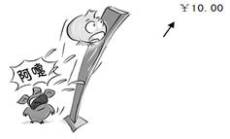
不许说“猪流感（甲流）”，要用经济学术语哟。
乙：使用价值吧。

（1）判断：乙说得对吗？如果认为不对，请指出漫画中蒜价上涨的原因。（2分）

甲：据说，大蒜的用处挺多的。
乙：我们家一般用蒜炒菜炝锅儿，买葱姜也可以。

（2）在这里，蒜与葱姜这些商品是什么关系？（2分）

甲：推荐一个预防感冒的配方，叫“三辣饮”：大蒜、葱白、
生姜各适量，煎汤，趁热饮。买葱姜蒜的时候，比例可得合适了。

（3）“三辣饮”中，葱姜蒜三种商品又是什么关系？（2分）

乙：好像最近种蒜的越来越多了。 甲：当然，价值规律要发挥作用嘛。

（4）请写出价值规律的基本内容和表现形式。（6分）

32.（10分）不同时间的人民币外汇牌价（人民币元/100外币）
币种 | 2013年7月22日（人民币） | 2015年9月23日（人民币）
美元 | 615.06 | 638.50
欧元 | 810.2 | 711.10
英镑 | 941.58 | 980.10
日元 | 6.1499 | 5.33
综合上表回答下列问题：
（1）对比上述两天情况，分别指出外币汇率是如何变化的？（4分）

（2）说明我国保持人民币币值稳定的重要意义。（6分）

33.（18分）2014年国际原油价格走势震荡走跌，纽约和伦敦两市油价整体下行且波动幅度逐渐加大，相比2013年的平稳走势不可同日而语。业内人士分析，本次油价下滑主要有以下因素：一是每年有约1%的新增探明储量，油量供应较为充足；二是全球经济复苏缓慢，原油需求疲软；三是随着石油开采技术的发展，开采成本有所降低。
（1）结合材料，运用“影响价格的因素”有关知识，分析油价下滑的原因。（6分）

（2）运用“价格变动的影响”有关知识，分析油价下滑对生产和生活可能带来的影响。（12分）
高一政治答案：

1 | 2 | 3 | 4 | 5 | 6 | 7 | 8 | 9 | 10
C | C | C | D | B | D | C | D | A | D
11 | 12 | 13 | 14 | 15 | 16 | 17 | 18 | 19 | 20
B | C | A | B | A | A | B | A | D | A
21 | 22 | 23 | 24 | 25 | 26 | 27 | 28 | 29 | 30
D | B | D | B | A | C | C | D | B | D

31、（12分）（1）不对。蒜价上涨的原因是供不应求。（2分）
（2）替代品。（2分）
（3）互补品。（2分）
（4）基本内容：
表现形式：商品的价值量由生产该商品的社会必要劳动时间决定，商品交换以价值量为基础实行等价交换，是价值规律的基本内容。表现形式：商品价格受供求关系的影响，围绕价值上下波动。（6分）
- （10分）
（1）美元汇率升高；欧元汇率降低；
英镑汇率升高；日元汇率降低。（4分）
- 保持人民币币值基本稳定，即对内保持物价总水平稳定，对外保持人民币汇率稳定，对人民生活安定、经济社会持续健康发展，对世界金融稳定、经济发展具有重要意义。（6分）
- （18分）（1）
①供求影响价格。供过于求，价格下降。油量供应充足与需求疲软使得油价下降。（3分）
②价值决定价格。其他条件不变的情况下，价值量减小，价格降低。生产石油的成本下降导致石油本身的价值量减小，所以油价下降。（3分）
（2）
①价格变动影响需求。石油价格下降，石油的消费需求增加；（3分）
②石油降价，其替代品电能、天然气等能源需求减少，其互补品汽车等的需求会增加；（3分）
③石油降价，石油生产企业利润降低，可能会减少产量生产经营者可能会增加汽油这种生产要素的投入，而减少产量；（3分）
④生产经营者可能会增加汽油这种生产要素的投入，而减少其替代品的投入；流通领域（生产运输）成本降低，物价有所下降。（3分）

